Что означает понятие
«готовность ребенка к школе»

Быть готовым к школе - не значит уметь читать, писать и считать.
Быть готовым к школе - значит быть готовым всему этому научиться.
доктор психологических наук Л.А. Венгер

Детские психологи выделяют несколько критериев готовности ребенка к школе:

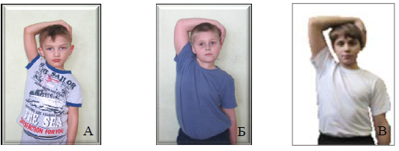
Физиологическую готовность:
- соответствие физического развития биологическому возрасту;
- высокий уровень физического здоровья (отсутствие хронических заболеваний, физических дефектов, функциональных ограничений);
- усидчивость (крепкий позвоночник, нормальный мышечный тонус);
- умеренная двигательная активность, ловкость движений, умение управлять своим телом;
- высокий уровень физической работоспособности и сопротивляемости организма.

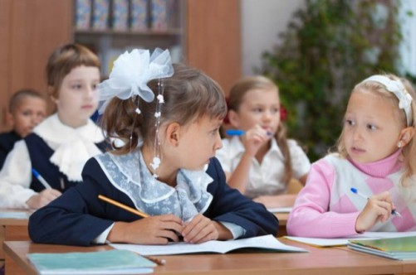
Социальную (личностную) готовность:
- адаптация в общностях: семья, группа сверстников, класс и т.п.;
- овладение ведущими видами деятельности;
- овладение правилами поведения в социуме;
- уравновешенность процессов социализации и индивидуализации;
- выработка индивидуального стиля поведения;
- наличие самоконтроля и саморегуляции поведения.

Психологическую готовность:
- интеллектуальная готовность (развитие познавательных процессов: произвольность внимания и запоминания, образность мышления, активность воображения, сформированность речевого аппарата);
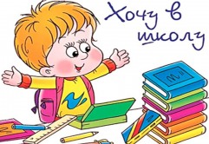
- эмоционально-волевая готовность (стрессоустойчивость, терпимость к окружающим, эмоциональная уравновешенность, умение понимать инструкцию взрослого и и действовать по ней);
- мотивационная готовность (наличие желания идти в школу для возможности получения новых знаний, желание занять определенную позицию в обществе, открывающую доступ в мир взрослых);
- сформированность Я-концепции (адекватные Я-образ и самооценка, способность к критическому самоанализу

